集美大学计算机工程学院实验报告

课程名称：Java程序设计 | 班级：软件1912 | 实验成绩：
指导教师：李 旺 | 姓名：施嘉宏
实验项目名称：继承与多态 | 学号：201921122044 | 上机实践日期：20.10.16
实验项目编号：4 | 组号： | 上机实践时间： 2 学时

一、目的
1）熟悉类的继承；
2）掌握多态性编程；
3）了解反射机制；
二、实验内容与设计思想
1．设计思路
2）第二题的排序方法使用的是直接插入排序。
2. 内容
1）抽象类Shape与泛型数组
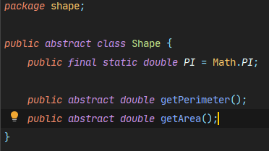
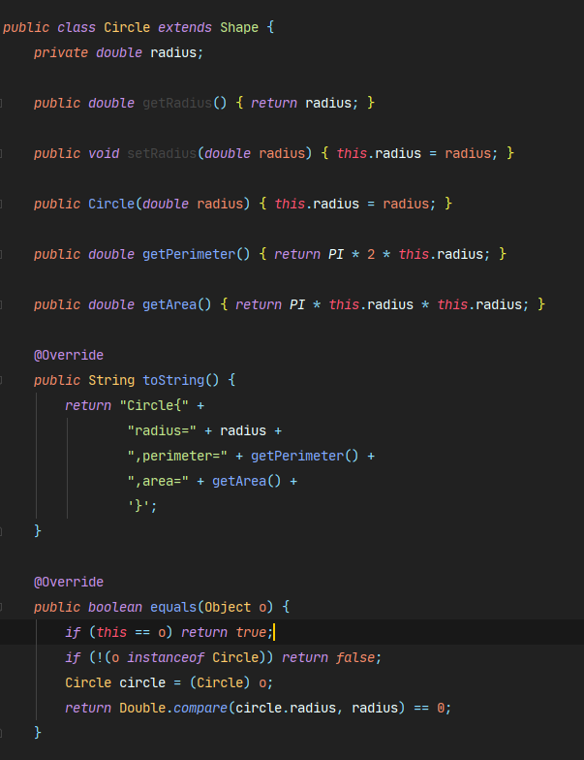
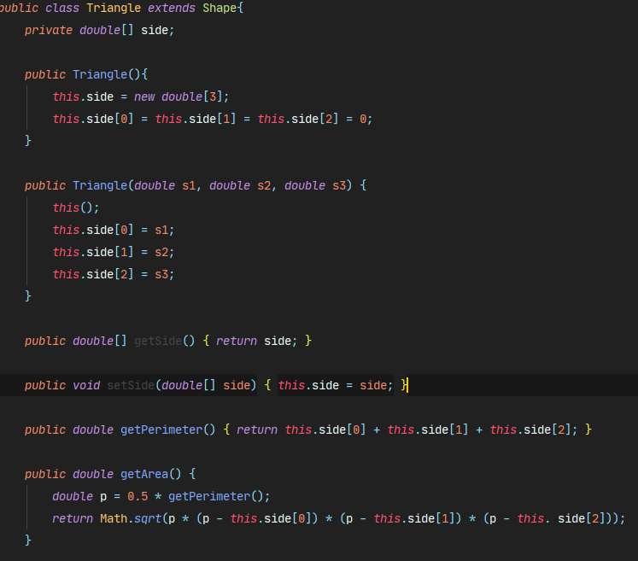
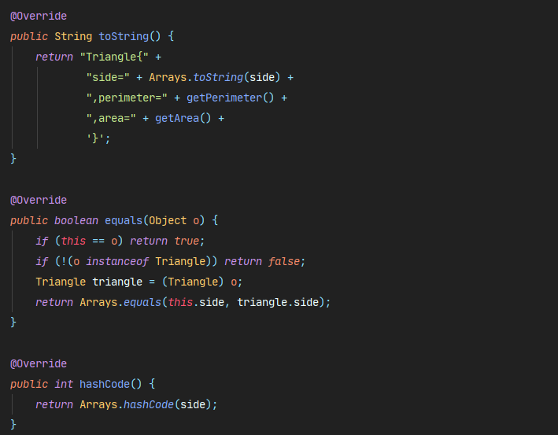

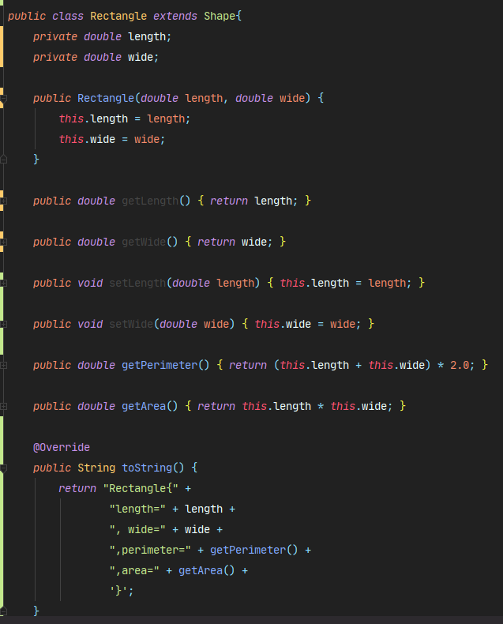
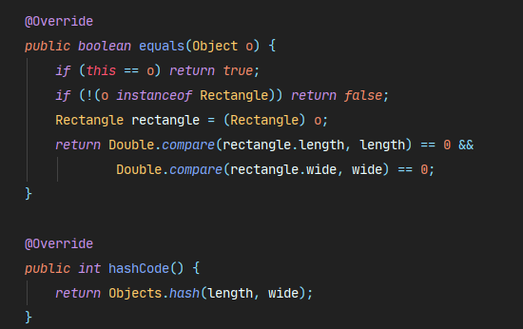
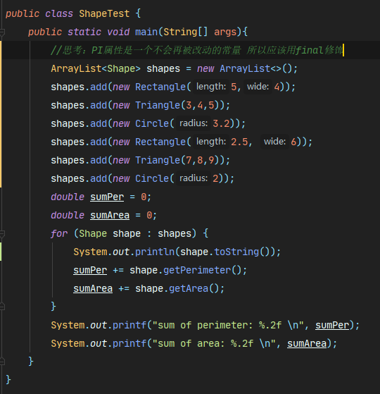

2）Staff, Teacher, SecurityGuard, Dean
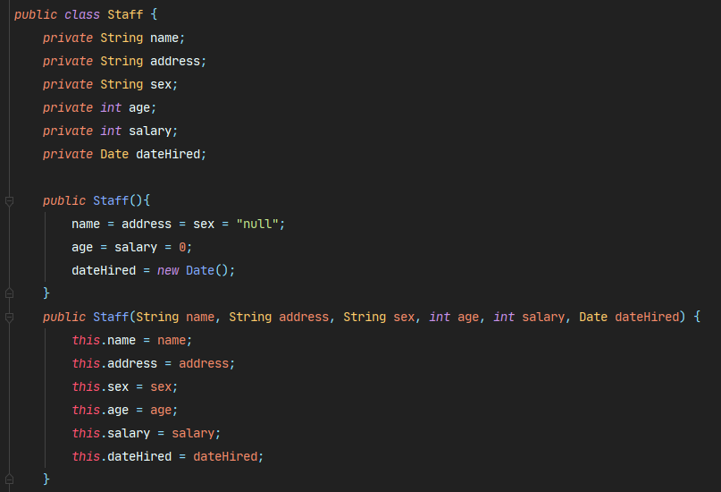
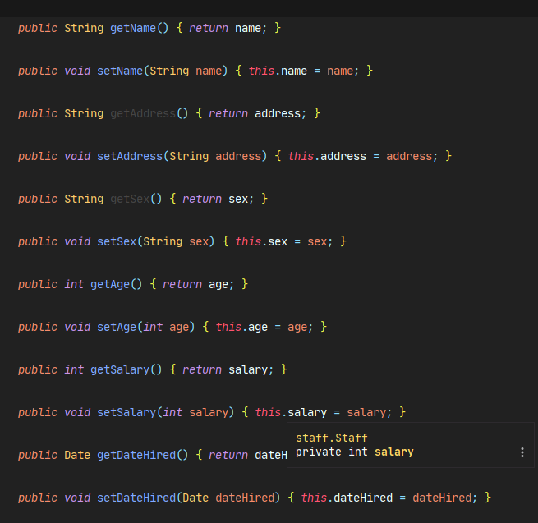
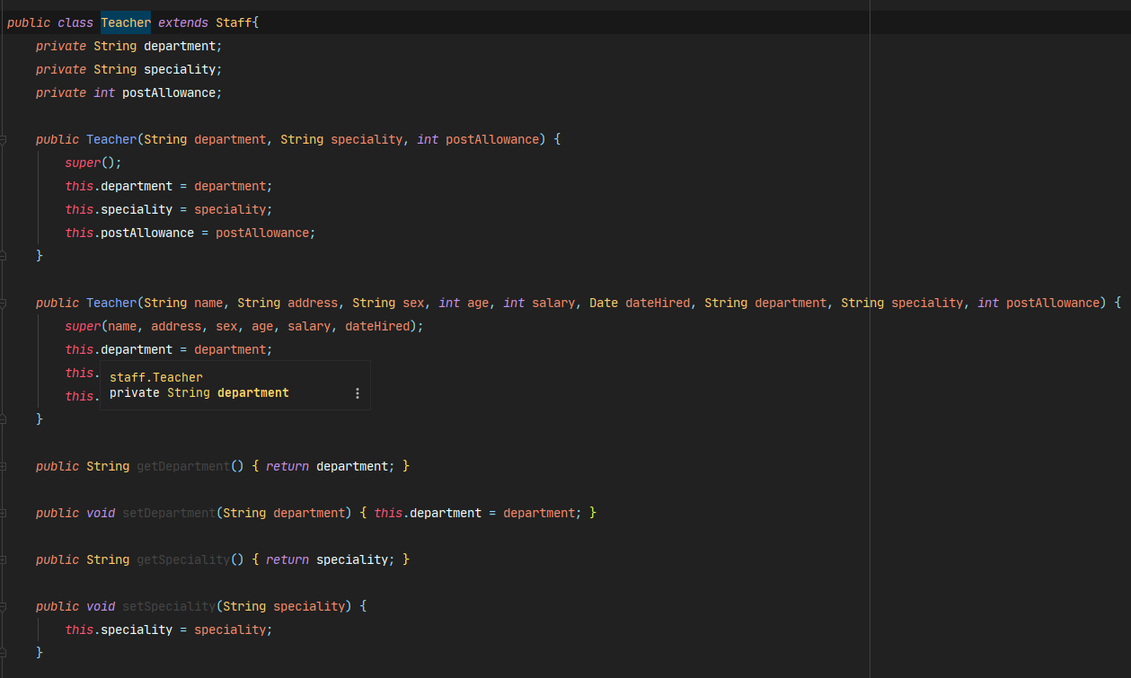
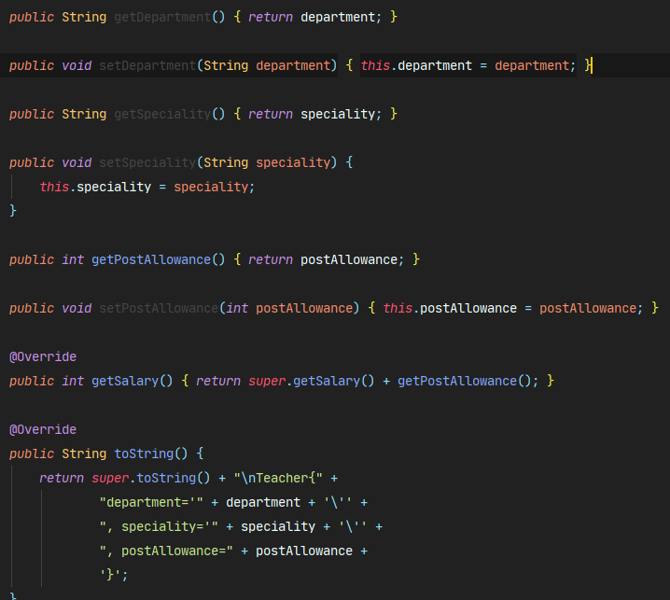

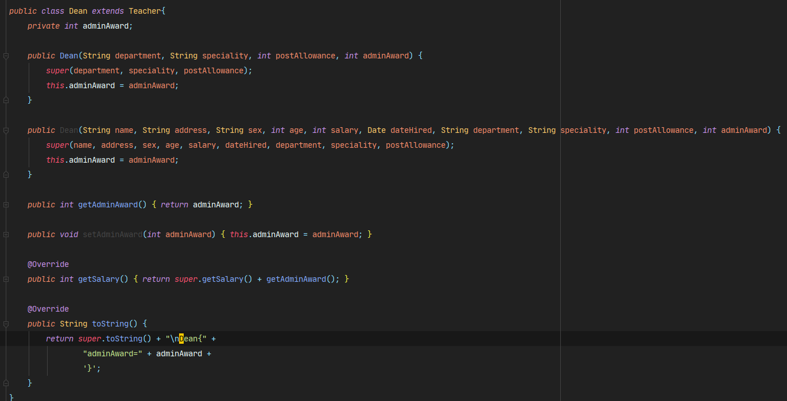
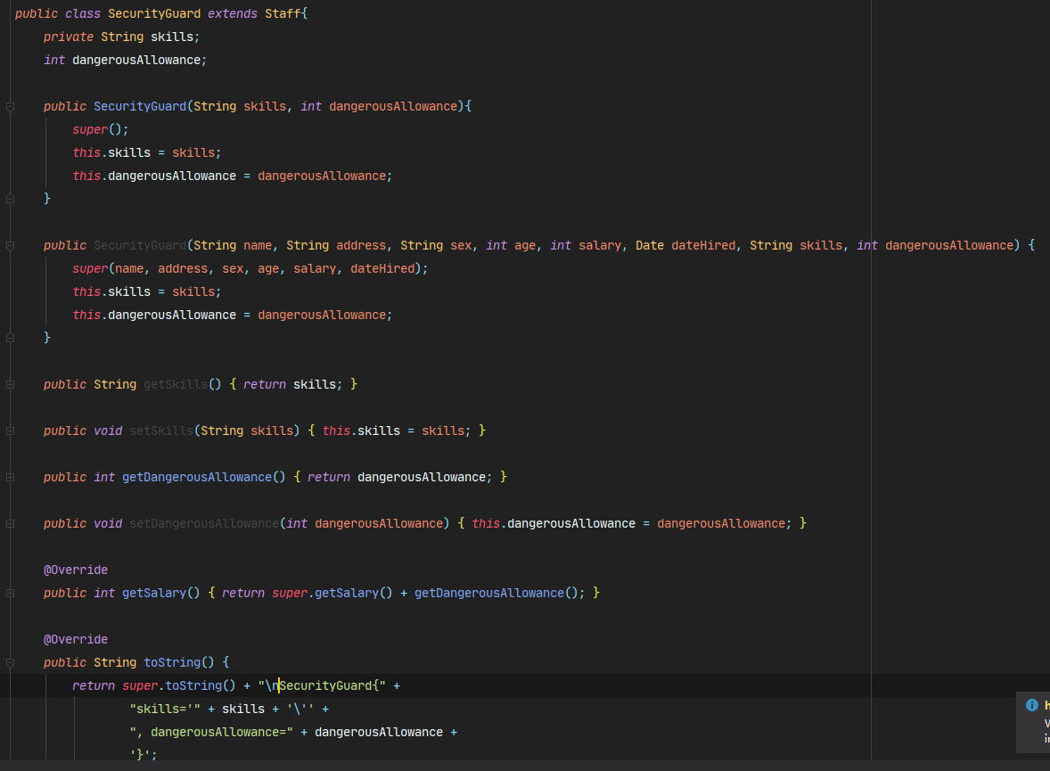

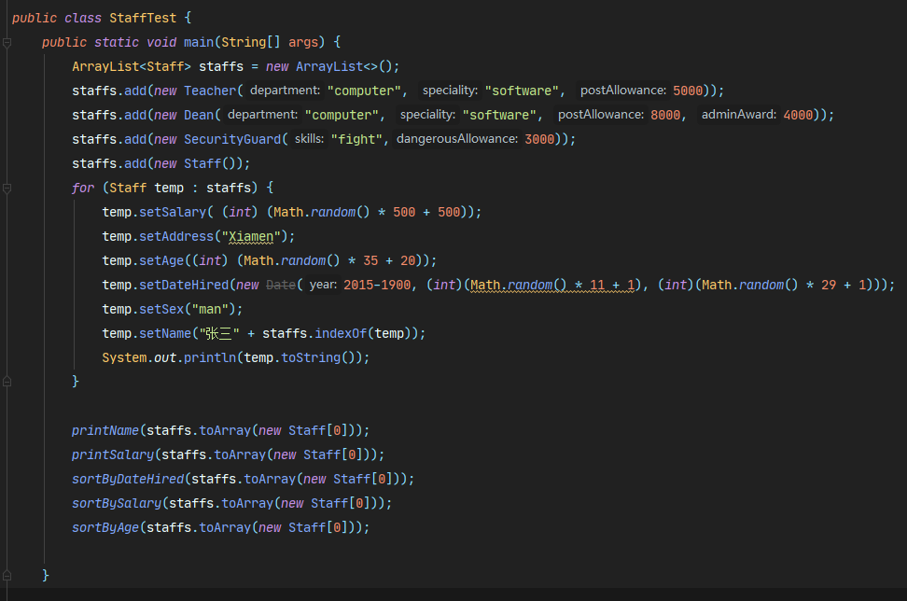
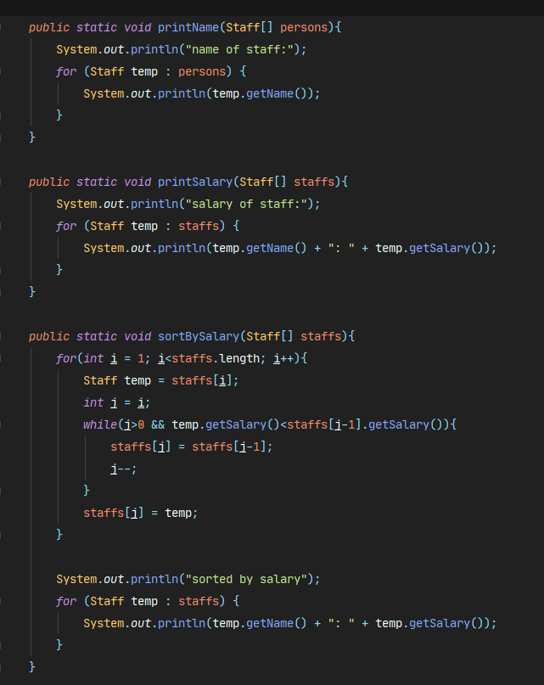
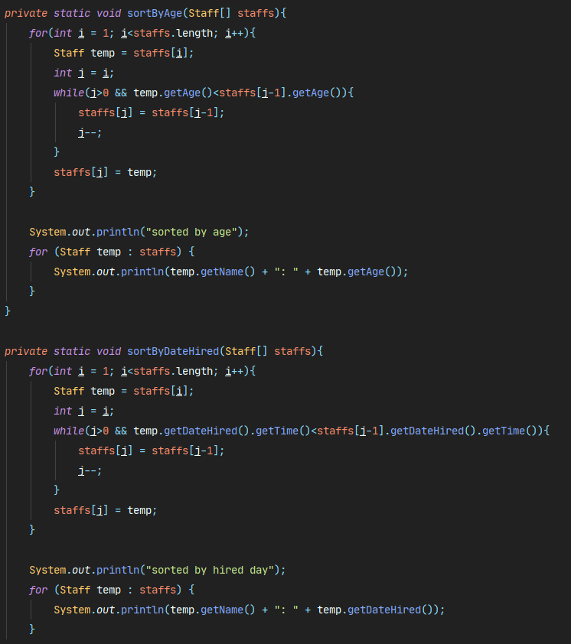

3）Account, CheckingAccount, SavingAccount

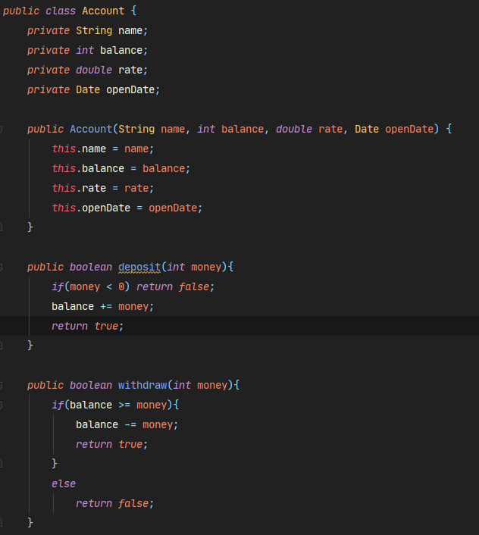
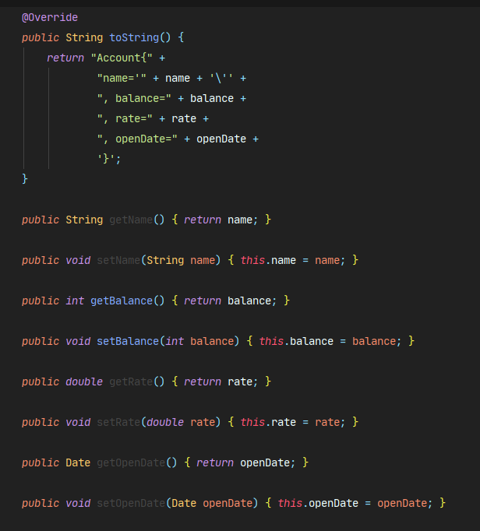
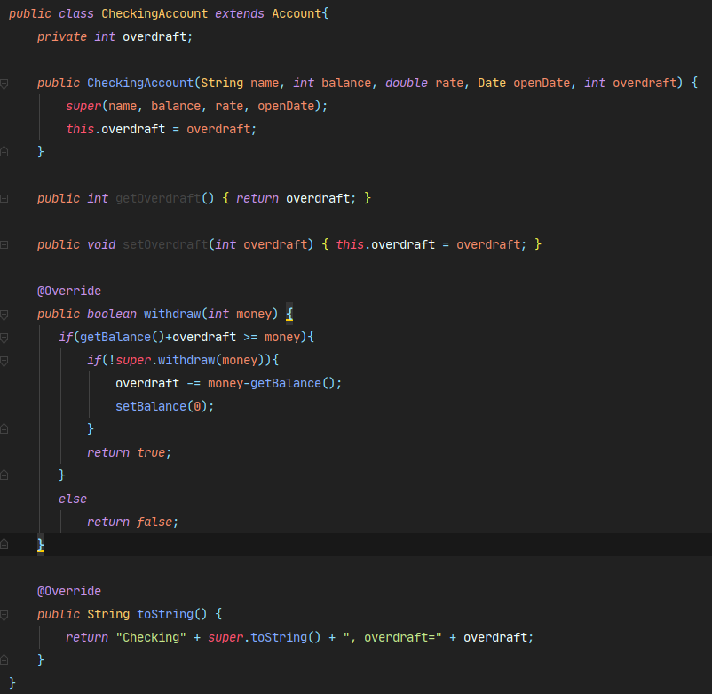
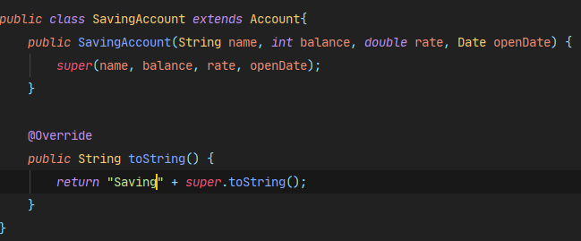

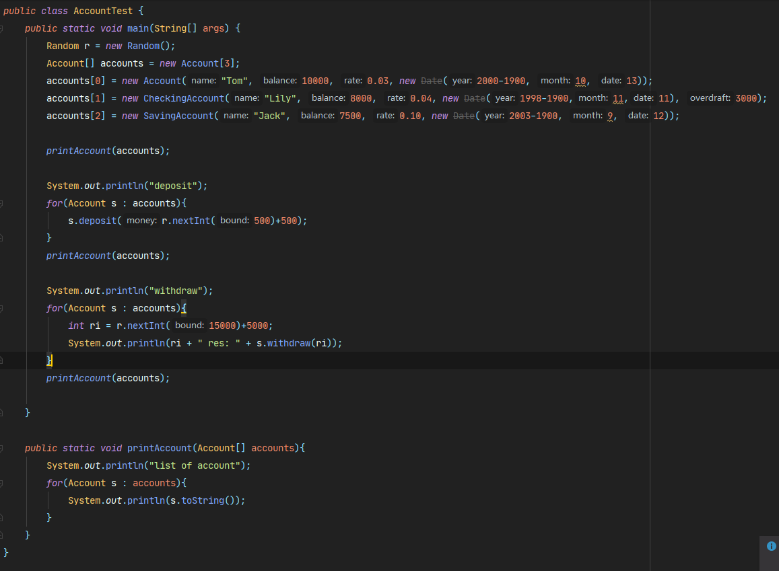
4）Rect, PlainRect
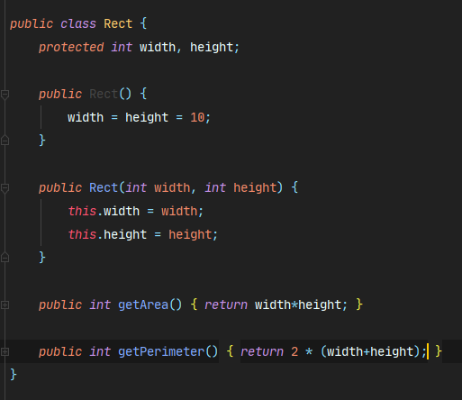

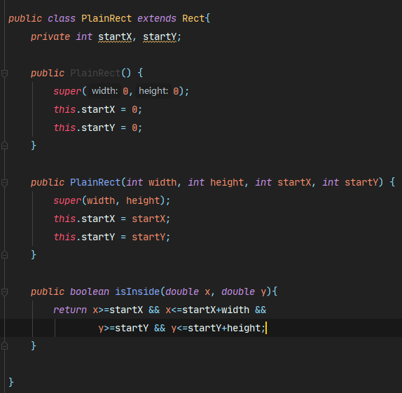
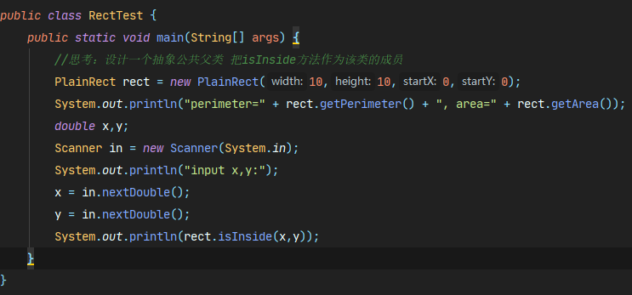

三、实验使用环境
Windows 10
IDEA
四、实验步骤和调试过程
1.测试结果
1）
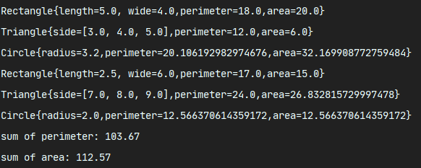
2）
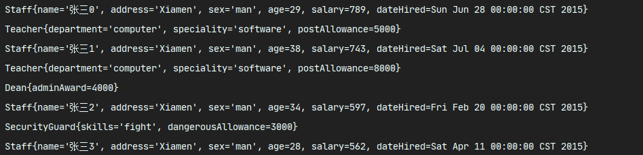
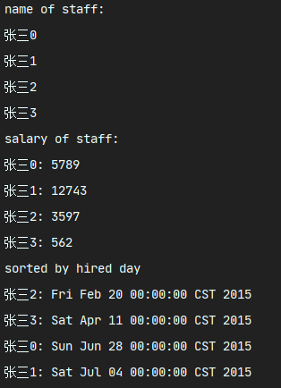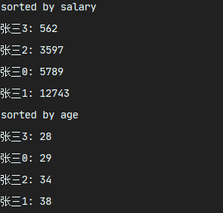

3）
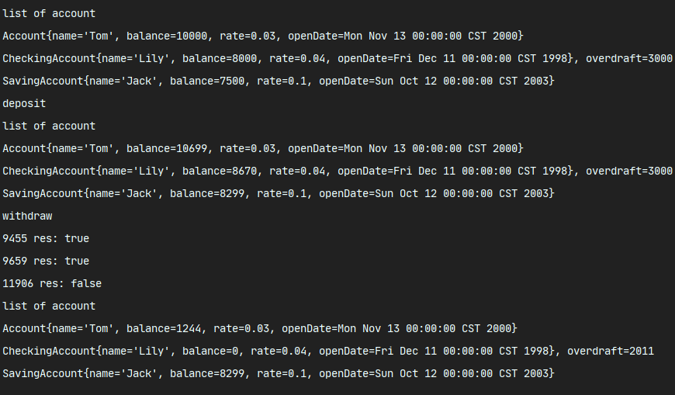
4）
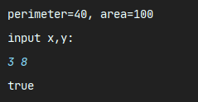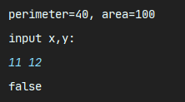
五、实验小结
利用继承机制可以实现编程的多态性，重复利用代码，简化编程。父类可以引用子类，但是子类不能引用父类，不过被父类引用的子类可以通过强制转换转换回来，此时应使用instanceof检验合法性。类中Equal方法因为存在继承机制，所以在比较过程中应检验类的合法性，使用getClass反射机制或者使用instanceof。
六、附录

